|  |  |  |
| --- | --- | --- |
|  | **Carátula para entrega de prácticas** | |
| Facultad de Ingeniería | | Laboratorio de docencia |

Laboratorios de computación

salas A y B

|  |  |
| --- | --- |
| *Profesor:* | GARCIA MORALES KARINA |
| *Asignatura:* | FUNDAMENTOS DE PROGRAMACIÓN |
| *Grupo:* | 1121 |
| *No de Práctica(s):* | PRÁCTICA 7 |
| *Integrante(s):* | CADENA MARTÍNEZ CARLOS DAVID |
|  |  |
| *No. de Equipo de cómputo empleado* |  |
| *Semestre:* | 2019-1 |
| *Fecha de entrega:* | 10-OCT.2018 |
| *Obervaciones:* |  |
|  |  |

CALIFICACIÓN:__________

**PRÁCTICA 7: FUNDAMENTOS DE LENGUAJE C**

**Objetivo:**

Elaborar programas en lenguaje C utilizando las instrucciones de control de tipo secuencia, para realizar la declaración de variables de diferentes tipos de datos, así como efectuar llamadas a funciones externas de entrada y salida para asignar y mostrar valores de variables y expresiones.

**Actividades:**

* Crear un programa en lenguaje C que tenga definidas variables de varios tipos, se les asigne valores adecuados (por lectura o asignación directa) y muestre su valor en la salida estándar.
* En un programa en C, asignar valores a variables utilizando expresiones aritméticas; algunas con uso de cambio de tipo (cast)
* Elaborar expresiones relacionales/lógicas en un programa en C y mostrar el resultado de su evaluación.

**Lenguaje de programación C**

El proceso de desarrollo del lenguaje C se origina con la creación de un lenguaje llamado BCPL, que fue desarrollado por Martin Richards. BCPL tuvo influencia en un lenguaje llamado B, el cual se usó en 1970 y fue inventado por Ken Thompson, esto permitió el desarrollo de C en 1971, el cual lo inventó e implementó Dennis Ritchie.

Para crear un programa en C se siguen tres etapas principales: edición, compilación y ejecución.

* Edición: Se escribe el código fuente en lenguaje C desde algún editor de textos.
* Compilación: A partir del código fuente (lenguaje C) se genera el archivo en lenguaje máquina (se crea el programa objeto o ejecutable).
* Ejecución: El archivo en lenguaje máquina se puede ejecutar en la arquitectura correspondiente.

Un programa en C consiste en una o más funciones, de las cuales una de ellas debe llamarse main () y es la principal.



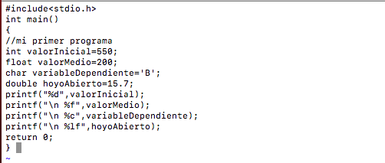**DESARROLLO:**

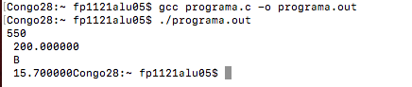

Creación de un programa sencillo, haciendo comentarios, declarando e inicializando variables; al final se muestra la compilación y la ejecución del programa.

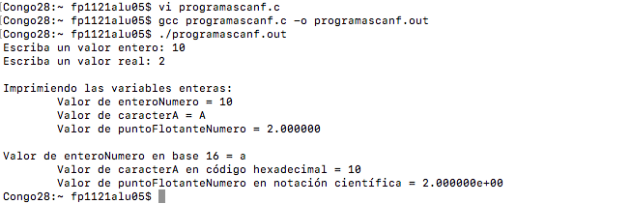

Este programa muestra las formas de declarer una variable

y hacer que impriman de diferente tipo de dato.

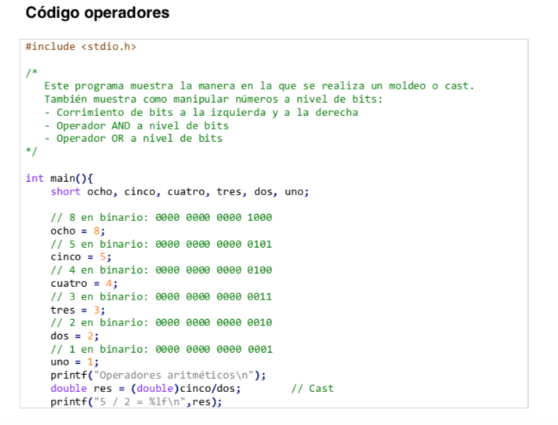

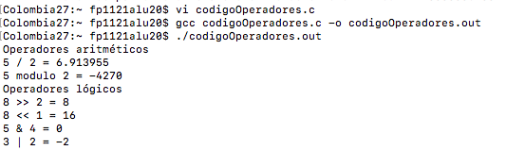

Ejecución de un programa que muestra

como multiplicar números a nível de bits

con el uso de operadores lógicos.

**EJERCICIOS DE TAREA:**

1. 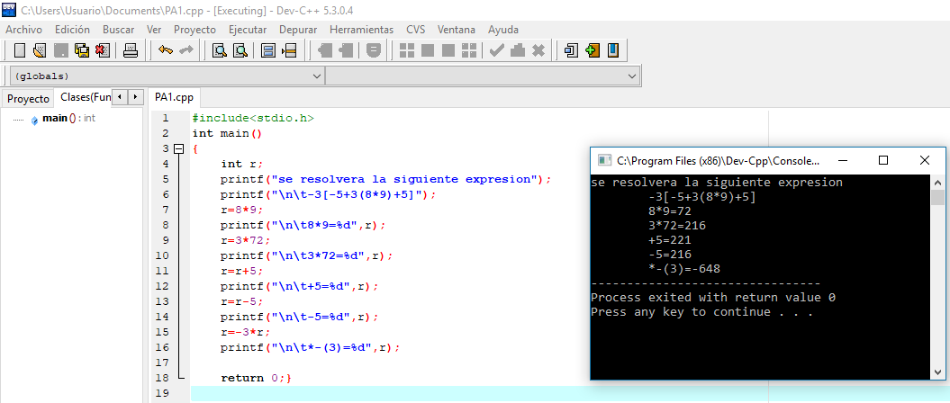Desarrolle un programa que resuelva por pasos la siguiente expresión -3[-5+3(8*9)+5]
2. Usando las tabla de verdad de la función lógica AND (&) y OR ( | ) indique la respuesta de AB!=CD&&A|D/&&B|D

NO LE ENTENDÍ PROFESORA, ESTUVO DEMASIADO COMPLICADO 😕.

1. Programar una calculadora de dos números que permita realizar la suma, resta, Multiplicación, Modulo y que se muestren en pantalla los resultados. (Se requiere entregar el DFD, Pruebas, Pseudocódigo, pruebas y código fuente en C y sus pruebas de salida).

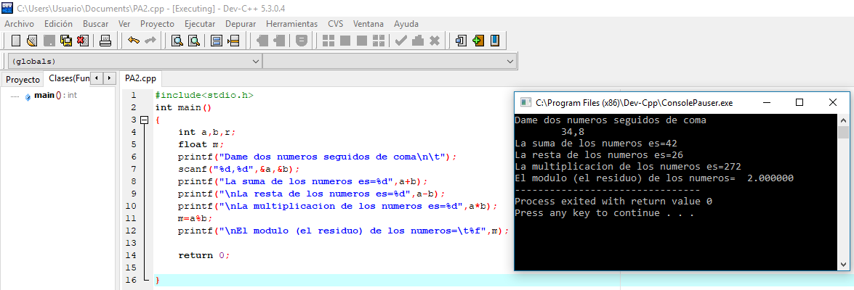

1. 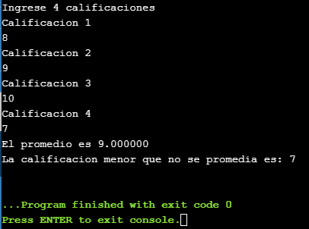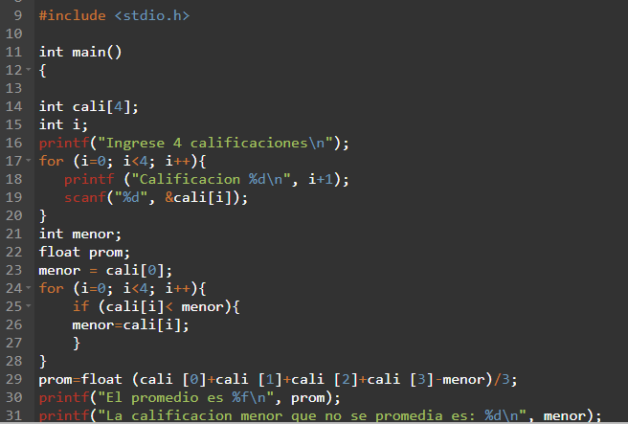Solicitar las calificaciones de sus prácticas, el promedio de prácticas de su curso se calcula en base a cuatro prácticas calificadas de las cuales se elimina la nota menor y se promedian las tres notas más altas.

1. Ejecutar el siguiente código y explicar que hace cada secuencia de caracteres de escape(Los caracteres de escape son \n, \t, etc.)

#include <stdio.h>

int main(){

printf("Ejercicio de operadores de escape");

printf("\nEste ejemplo es de uso \b de algunas \t secuencias de escape");

printf("\nDar un salto de linea\n");

printf("Tabulador vertical, Tabulador vertical, Tabulador vertical, Tabulador vertical: \v");

printf("Regreso de carro al principio de la linea con el empleo de la r \r");

printf("Se sobreescribe la linea anterior \n");

return 0;

}

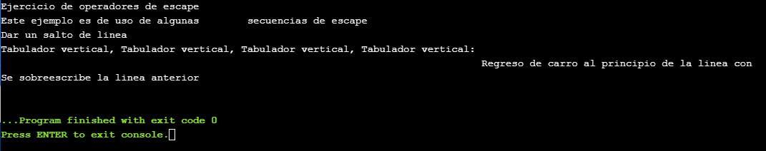

“Este ejemplo de uso de algunas” \b hace un espacio largo después de la palabra.

“Secuencias de escape” \t es un tabulador.

“Dar un salto de línea” \n como este se encuentra a los extremos lo que haces es brincarse a la línea que sigue tanto en el paso anterior como en el posterior.

“Tabulador vertical” \v coloca y ordena una tabla en forma vertical.

“Regreso de carro al principio de la línea con” \r hace que el texto ahora se empieze a escribir de derecha a izquierda.